Маленькая миссия 2. Спасение зениток.
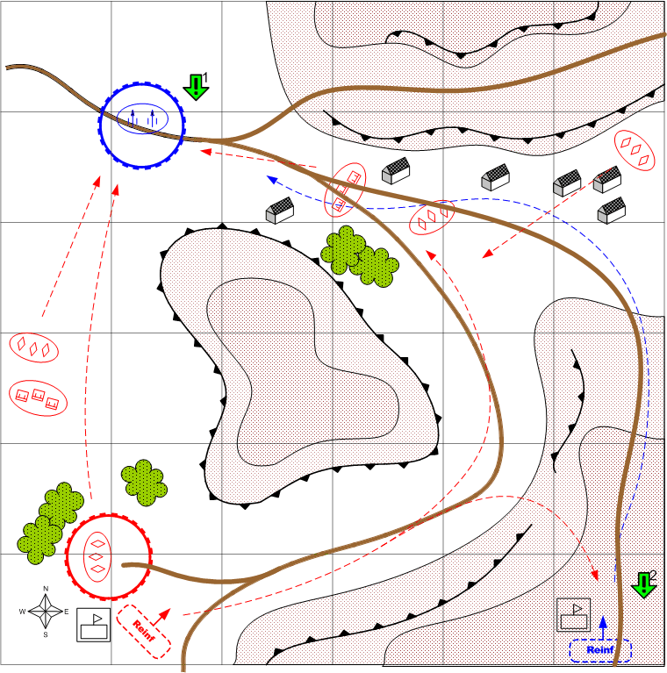

Размер: 6x6

Местность: Африка, скалистая местность, погода хорошая.

День.
Облачно.
Норма.

Общая информация.

Батарея из трех тяжёлых, зенитных орудий под управлением АИ блокирована противником. Игроку необходимо пробиться к зениткам взять под своё командование зенитные орудия и вывести их с карты. В миссии должно присутствовать специальное, скриптовое, подкрепление с тягачами для зениток. После того как игрок выполнит первое задание, противник начинает атаковать небольшими подкреплениями, стараясь помешать игроку вывести зенитки. Противник также периодически атакует ключевую точку игрока, пытаясь ее отбить.

Войска игрока.
Стартовые войска:
Тяжёлые зенитки.
На усмотрение дизайнера в соответствии со схемой подкрепления для главы.

Подкрепления:
Лёгкие танки.
Средние танки.
Истребители.
Штурмовики.
Самолет-разведчик.

Войска противника.
Стартовые войска:
На усмотрение дизайнера в соответствии со схемой подкрепления для главы.

Подкрепления:
На усмотрение дизайнера в соответствии со схемой подкреплений для главы.

Задания.
- Пробиться к зениткам.
- Вывести не менее двух зениток в указанную зону.

Условия победы.
Зенитки достигли зоны выхода.

Условия поражения.
Уничтожено более 2 зениток или у игрока нет войск и подкреплений.

